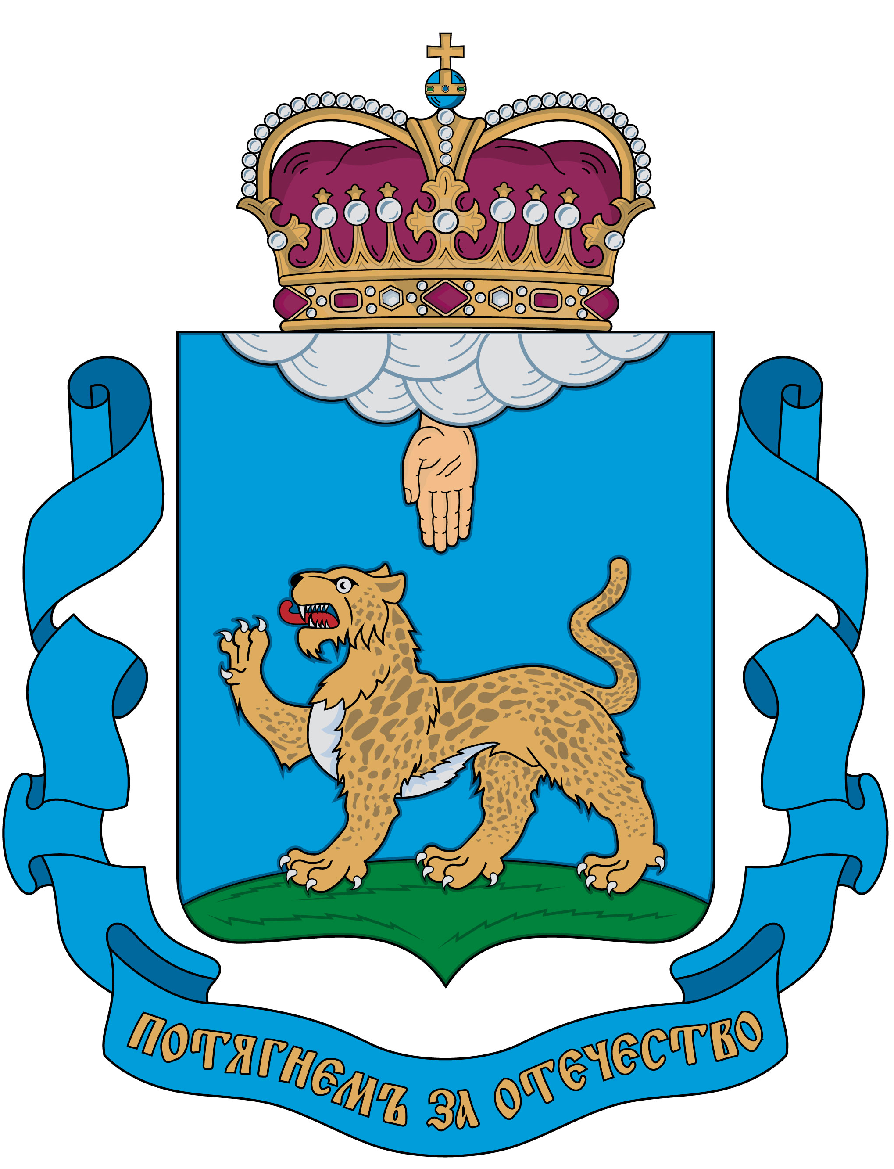

КОМИТЕТ ПО ЭКОНОМИЧЕСКОМУ РАЗВИТИЮ И ИНВЕСТИЦИОННОЙ ПОЛИТИКЕ ПСКОВСКОЙ ОБЛАСТИ
Адрес: 180001, г. Псков, ул. Некрасова, д. 23
тел.: (8112) 29-97-29

e-mail: economic@pskov.ru

сайт: economics.pskov.ru

Меры государственной поддержки субъектов малого и среднего предпринимательства в Псковской области

АНО «Региональная гарантийная организация Псковской области»
адрес: г. Псков, ул. Гоголя, д. 14
телефон: 8 (8112) 331-347
e-mail: rgo@msp60.ru
сайт: www.msp60.ru



АНО «Фонд гарантий и развития предпринимательства
Псковской области» (Микрокредитная компания)
адрес: г. Псков, ул. Гоголя, д. 14
телефон: (8112) 331-337
e-mail: office@mppskov.ru
сайт: www.msp60.ru

АНО «Центр инноваций социальной сферы Псковской области»
Адрес: г. Псков, ул. Народная, д. 20, оф. 14
телефон: 911-361-02-82
e-mail: ciss60@mail.ru
сайт: cisspskov60.ru


Финансовая поддержка
- Предоставление микрозайма
- Поручительства гарантийной организации
- Предоставление грантовой поддержки

Предоставляет: АНО «Фонд гарантий и развития предпринимательства Псковской области» (Микрокредитная компания),

АНО «Региональная гарантийная организация Псковской области», Комитет по экономическому развитию и инвестиционной политике Псковской области.



Поддержка экспортной деятельности
- Организация встреч и переговоров с иностранными контрагентами, участия в международных выставочно-ярмарочных и конгрессных мероприятиях, бизнес-миссиях
- Маркетинговые исследования
- Разработка сайтов на иностранных языках
- Содействие в приведении продукции в соответствие с требованиями, необходимыми для экспорта

Предоставляет: Центр поддержки экспорта АНО «ФГРП ПО» (МК)



Поддержка социального предпринимательства
- Продвижение и поддержка проектов в области социального предпринимательства
- Организация экспертной оценки проектов
- Менторская поддержка

Предоставляет: АНО «Центр инноваций социальной сферы Псковской области»



Поддержка в области инноваций и промышленного производства
- Разработка и сопровождение проектов модернизации и (или) создания новых производств
- Содействие защите прав на результаты интеллектуальной деятельности
- Проведение технических аудитов, определение индекса технологической готовности
- Инженерно-исследовательские услуги по разработке технологических процессов, технологий, оборудования производства

Предоставляет: АНО «Фонд гарантий и развития предпринимательства Псковской области» (Микрокредитная компания)

Имущественная поддержка
- Предоставление субъектам МСП во владение и (или) в пользование государственного или муниципального имущества
Предоставляют: федеральные и региональные органы власти, органы местного самоуправления, реализующие полномочия в сфере управления имуществом
- Предоставление офисных и производственных помещений в аренду на льготной основе начинающим субъектам МСП
Предоставляют: МБУ «Псковский бизнес-инкубатор», МАУ «Бизнес-инкубатор «Новация», МБУ «Печорский бизнес-инкубатор»



Информационно-консультационная поддержка, обучение персонала субъектов МСП
- Консультации
- Семинары, круглые столы
- Форумы, конференции
- Выступления и публикации в СМИ
- Содействие реализации специальных обучающих программ, тренингов, мастер-классов

Предоставляют: все вышеуказанные организации

